МИНИСТЕРСТВО ОБРАЗОВАНИЯ И НАУКИ САМАРСКОЙ ОБЛАСТИ
Государственное бюджетное профессиональное образовательное учреждение
«Самарский государственный колледж сервисных технологий и дизайна»

ОТЧЁТ
по практической работе № 5
МДК 06.02 «Инженерно-техническая поддержка сопровождения информационных систем»

Тема:
Создание резервной копии
базы данных

Специальность 09.02.07 «Информационные системы и программирование»

Выполнил: | студент группы 47  Разин К. Э.
Проверил: | _______________________
Оценка: | _______________________

Самара, 2026

Цель работы
Цель работы: освоить методику создания резервной копии базы данных средствами SQL Server Management Studio: выбор модели восстановления, настройка устройства резервного копирования, выполнение полной резервной копии, проверка копии и восстановление базы данных.
Программное обеспечение: Microsoft SQL Server 2019/2022 (Express), SQL Server Management Studio 19, база данных LibraryDB (ИС «Библиотека»).
Исходные данные: база данных LibraryDB объёмом 48 ГБ содержит электронный каталог (96 000 записей), сведения о читателях (34 000 записей), выдаче и книгообеспеченности. Модель восстановления до начала работы — FULL (полная).
Теоретическая часть
1.1 Задачи администратора баз данных
Одна из главных обязанностей администратора баз данных — быть готовым к программным и аппаратным сбоям, нарушениям целостности данных и уметь восстановить базы данных в случае аварии. При возникновении сбоя главное — восстановить доступ пользователей к базе данных в течение приемлемого времени с минимальными потерями данных.
Чтобы избежать потери данных, для базы данных реализуется стратегия восстановления. Стратегию необходимо спланировать, реализовать и протестировать с учётом возможных неисправностей и необходимого уровня защиты данных. В витринах данных, когда данные можно восстановить из других систем, нет необходимости создавать резервные копии каждой отдельной транзакции — достаточно выполнять полное резервное копирование с регулярными интервалами. Для базы данных, в которой хранятся транзакции интернет-магазина или записи о выдаче книг читателям, может потребоваться сохранение резервных копий каждой транзакции. СУБД SQL Server предоставляет полный комплекс функций для реализации именно того вида резервного копирования, который необходим.
1.2 Полное резервное копирование базы данных
Самая распространённая стратегия — резервное копирование всей базы данных через заранее заданные промежутки времени (например, каждую ночь). Благодаря такой стратегии можно восстановить базу данных до состояния на момент выполнения последнего резервного копирования.
Полная резервная копия содержит все данные и метаинформацию базы данных, необходимые для полного восстановления, включая полнотекстовые каталоги. При восстановлении из полной копии восстанавливаются все файлы базы данных, причём данные извлекаются в непротиворечивом состоянии на момент выполнения копирования. Пока выполняется копирование, база данных работает в обычном режиме, и пользователи могут выполнять транзакции. Термин «непротиворечивое состояние» означает, что все транзакции, зафиксированные в процессе копирования, применяются, а незавершённые — подвергаются откату. Для этого SQL Server записывает на устройство резервного копирования как страницы данных, так и журнал транзакций.
Скорость копирования определяется скоростью устройств ввода-вывода. Чтобы получить наилучшую производительность, SQL Server считывает файлы последовательно; если устройства способны одновременно обрабатывать и копирование, и обычные операции, влияние на систему незначительно. Тем не менее полное копирование лучше выполнять при отсутствии пиковых нагрузок.
1.3 Модели восстановления
Таблица 1 – Модели восстановления базы данных SQL Server
Модель | Что попадает в журнал | Допустимая потеря данных | Когда применять
SIMPLE (простая) | Журнал автоматически усекается после фиксации транзакции в резервной копии; резервное копирование журнала невозможно | с момента последней полной или разностной копии | некритичные данные, витрины, тестовые базы; стратегия только полных копий
FULL (полная) | Все транзакции, включая незавершённые; журнал хранится до резервного копирования журнала | с момента последней копии журнала (минуты) | критичные данные, требующие восстановления на точку во времени (библиотечный каталог, финансы)
BULK_LOGGED (с неполным протоколированием) | Массовые операции протоколируются минимально; остальные — полностью | зависит от момента копии журнала | периоды массовой загрузки данных (импорт каталога)

Модель восстановления, используемая по умолчанию, является производной от модели, определённой при создании базы (для новых баз — из шаблона model). Чтобы реализовать стратегию, включающую только полные резервные копии, выбирают простую модель восстановления (SIMPLE): при этом журнал транзакций автоматически усекается и не растёт бесконтрольно.
1.4 Устройства резервного копирования
Место хранения резервных копий называется устройством резервного копирования. Каждое устройство может хранить несколько копий разных типов. Существует два вида устройств:
- ленточные устройства — хранение копий на магнитных лентах; устройство должно быть установлено локально; копия может занимать несколько лент, а на одной ленте могут находиться копии как SQL Server, так и Windows;
- дисковые устройства — файлы на локальном или удалённом диске; обращение выполняется по пути к файлу, для удалённых хранилищ используется UNC-путь (\\server\share\backup.bak).

Ход выполнения работы
2.1 Подключение к серверу
Запущена среда SQL Server Management Studio 19. В диалоговом окне «Соединение с сервером» указаны: тип сервера — «Ядро СУБД», имя сервера — NGGTK-SQL\SQLEXPRESS, проверка подлинности — «Проверка подлинности SQL Server», имя входа — sa, база данных — LibraryDB (рисунок 1). После нажатия «Подключить» установлено соединение, в обозревателе объектов отображается дерево сервера и базы данных LibraryDB.
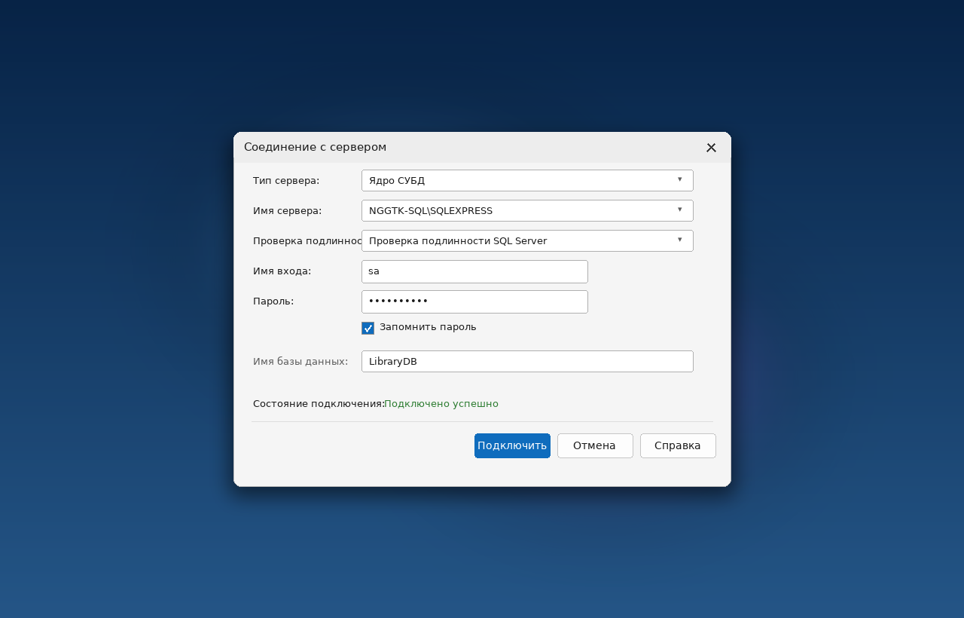
Рисунок 1 – Подключение к серверу в SQL Server Management Studio
2.2 Выбор модели восстановления SIMPLE
В панели инструментов нажата кнопка «Создать запрос» (New Query) — открыто окно редактора запросов. Для задания модели восстановления выполнена инструкция ALTER DATABASE:
USE master;
GO
ALTER DATABASE LibraryDB
SET RECOVERY SIMPLE;
GO

Затем выполнена проверка установленной модели с помощью функции DATABASEPROPERTYEX, которая извлекает параметры базы данных:
SELECT DATABASEPROPERTYEX('LibraryDB','Recovery') AS RecoveryModel;

В результатах запроса получено значение SIMPLE, что подтверждает применение простой модели восстановления (рисунок 2).
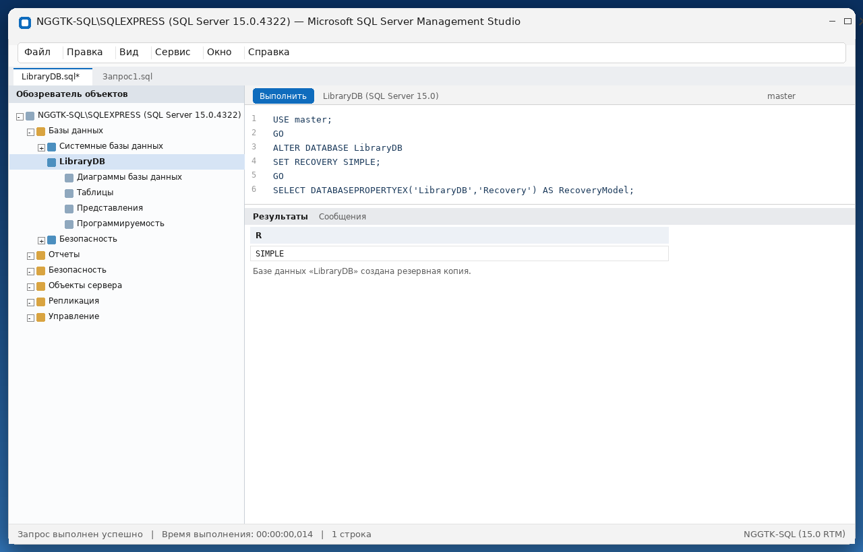
Рисунок 2 – Установка и проверка модели восстановления SIMPLE
2.3 Настройка устройства резервного копирования
До выполнения операций копирования определено место хранения копий: создана папка D:\Backup, в которую будут сохраняться файлы .bak (полные копии) и .trn (копии журнала). В качестве устройства резервного копирования используется дисковый файл D:\Backup\LibraryDB_full.bak.
Для создания копии через графический интерфейс выполнены действия: в обозревателе объектов щёлкнуть правой кнопкой мыши по базе LibraryDB → «Задачи» → «Создать резервную копию…» (Tasks → Back Up). В открывшемся окне «Резервное копирование базы данных» на вкладке «Общие» указаны: база данных LibraryDB, модель восстановления SIMPLE, тип резервной копии — «Полная», компонент — «Базы данных», имя резервного набора — LibraryDB-Full Database Backup, назначение — «Диск», путь D:\Backup\LibraryDB_full.bak (рисунок 3).
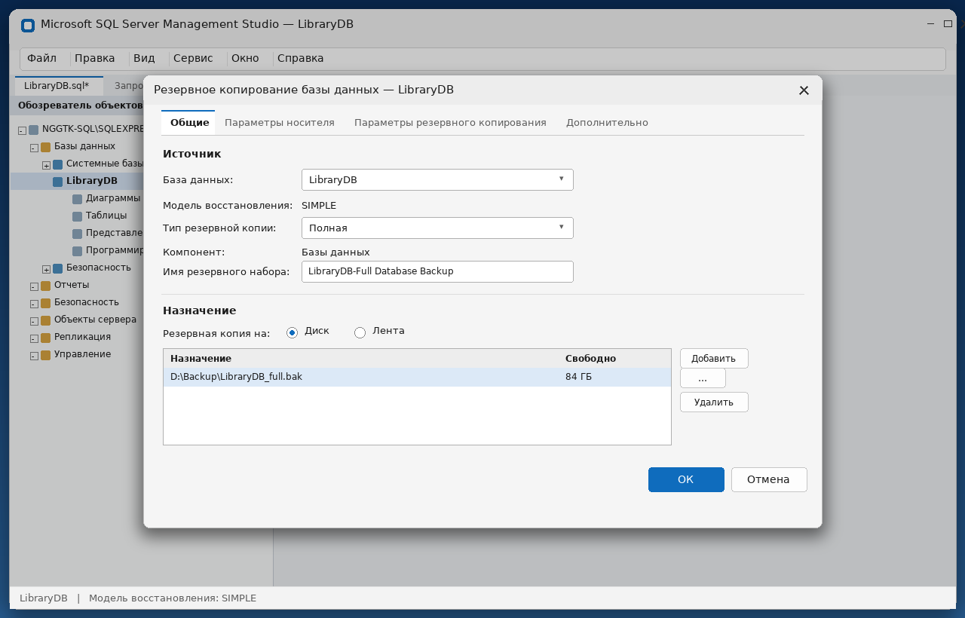
Рисунок 3 – Окно «Резервное копирование базы данных»: вкладка «Общие»
На вкладке «Параметры резервного копирования» выбраны: перезаписать все существующие наборы носителей (что соответствует ключевому слову INIT), проверить резервную копию после завершения (WITH CHECKSUM), сжать резервную копию (WITH COMPRESSION). В аргументе инструкции BACKUP DATABASE можно указать, следует ли SQL Server перезаписать существующую копию на устройстве или дописать её к существующим: INIT форматирует устройство и удаляет все копии на нём, NOINIT (по умолчанию) дописывает копию с сохранением существующих. Опции устанавливаются в блоке WITH в конце инструкции BACKUP DATABASE.
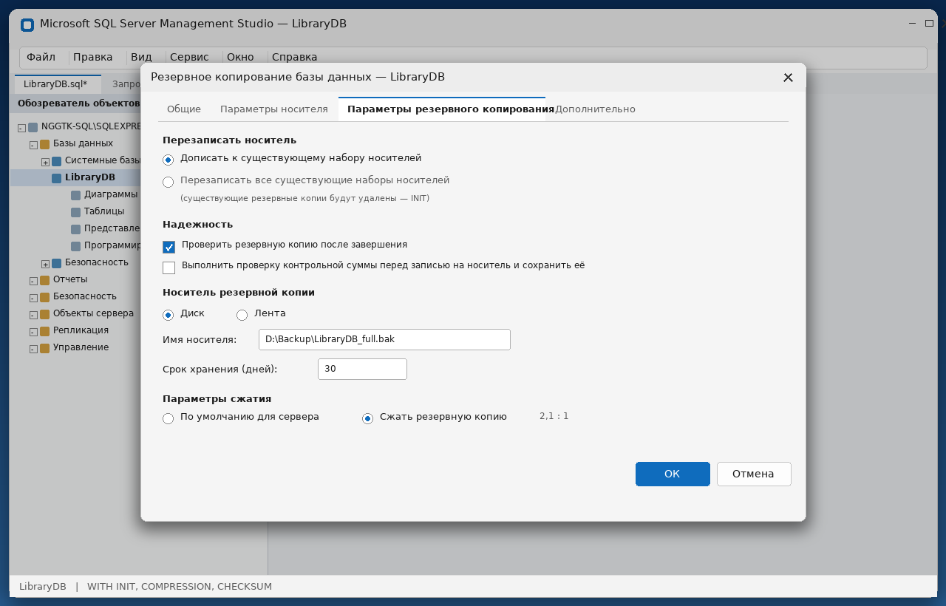
Рисунок 4 – Вкладка «Параметры резервного копирования»: INIT, сжатие, контрольная сумма
2.4 Выполнение полной резервной копии
После нажатия «ОК» SQL Server выполнил копирование. По завершении выведено сообщение об успешном завершении (рисунок 5) с указанием файла. Полная резервная копия — основной тип копирования, на котором строятся все остальные типы: разностное и инкрементное копирование сохраняют только изменения, внесённые после полной копии, поэтому им необходима восстановленная база как исходная точка.
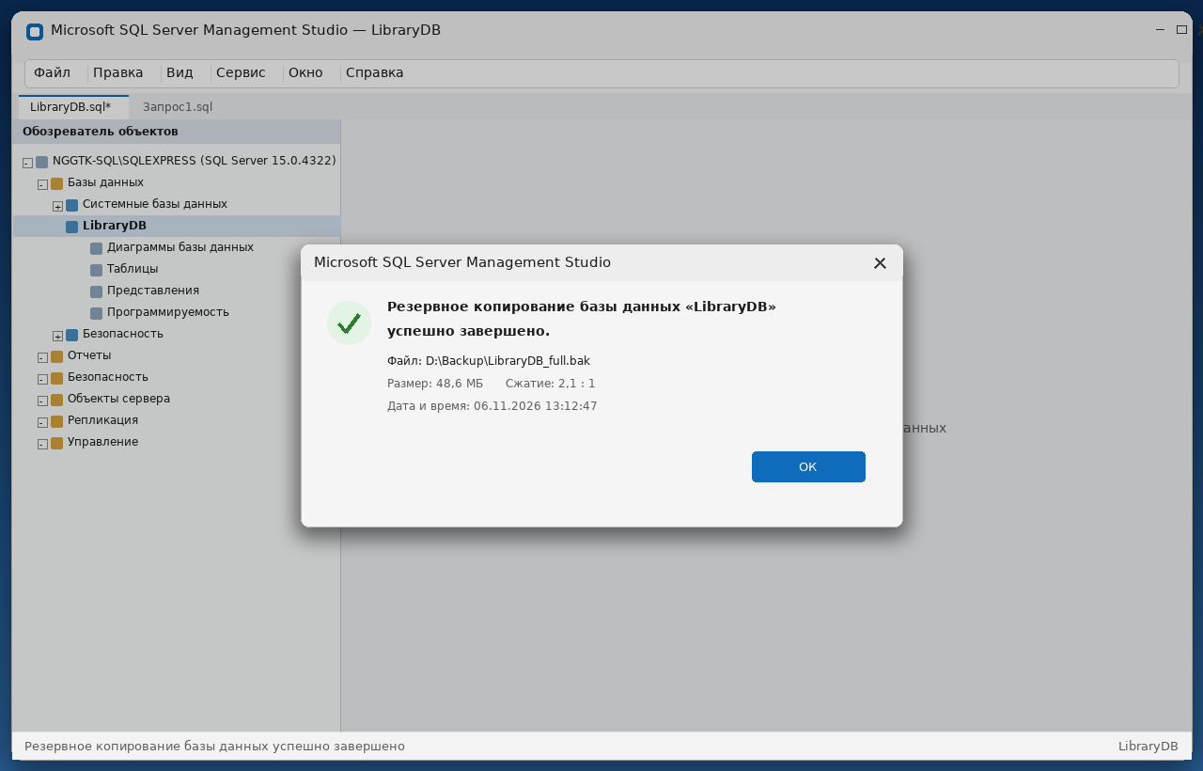
Рисунок 5 – Сообщение об успешном завершении резервного копирования
2.5 Выполнение копирования инструкцией T-SQL
Тот же результат получен выполнением инструкции BACKUP DATABASE в окне запросов. В простейшей форме достаточно указать, копию какой базы создать и на каком устройстве её сохранить:
USE master;
GO
-- копия на логическое устройство (если оно создано)
BACKUP DATABASE LibraryDB TO Adv_FullDb_Dev;
GO
-- копия на физическое устройство с перезаписью и сжатием
BACKUP DATABASE LibraryDB
TO DISK = 'D:\Backup\LibraryDB_full.bak'
WITH INIT, COMPRESSION, CHECKSUM, STATS = 10;
GO

Ключевые слова блока WITH: INIT — перезаписать устройство, NOINIT — дописать копию (по умолчанию), COMPRESSION — сжатие копии, CHECKSUM — вычисление контрольной суммы страниц, STATS = 10 — вывод сообщения о ходе выполнения каждые 10 %. Для проверки созданной копии без восстановления применена инструкция RESTORE VERIFYONLY:
RESTORE VERIFYONLY
FROM DISK = 'D:\Backup\LibraryDB_full.bak';
GO

В окне «Результаты» получены сообщения о ходе обработки (10 %, 100 %), объёме (948 страниц) и успешной проверке резервного набора (рисунок 6).
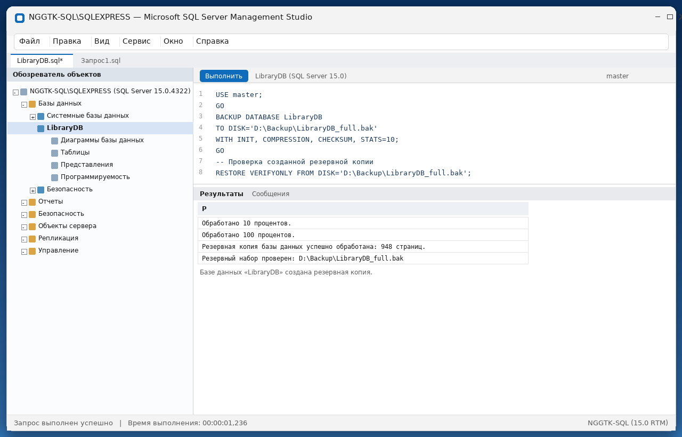
Рисунок 6 – Резервное копирование и проверка копии инструкциями T-SQL
2.6 Проверка созданного файла резервной копии
Созданный файл проверен в проводнике: в папке D:\Backup находятся полная копия LibraryDB_full.bak (48 624 КБ), копия журнала LibraryDB_log.trn (12 802 КБ) и разностная копия LibraryDB_diff.bak (34 988 КБ). Размер копии меньше размера базы (48 ГБ → 48 МБ) благодаря сжатию, коэффициент сжатия — 2,1 : 1.
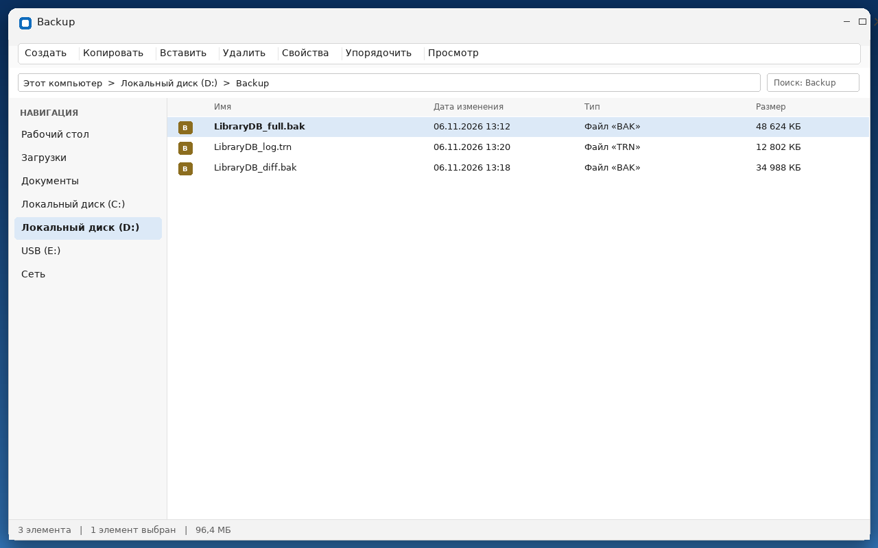
Рисунок 7 – Файлы резервных копий в папке D:\Backup
2.7 Восстановление базы данных из резервной копии
Для проверки работоспособности копии выполнено восстановление. Порядок действий: щелчок правой кнопкой мыши по базе Databases → «Восстановить базу данных…» (Restore Database) → в окне «Восстановление базы данных» указан источник «С устройства» и файл D:\Backup\LibraryDB_full.bak → на вкладке «Параметры восстановления» выбрано «Перезаписать существующую базу данных (WITH REPLACE)» и состояние «RESTORE WITH RECOVERY» → «ОК».
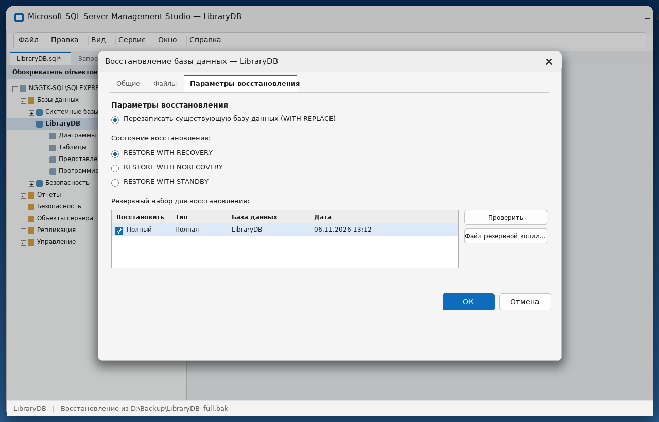
Рисунок 8 – Окно восстановления базы данных из резервной копии
После восстановления выполнена проверка целостности (DBCC CHECKDB) и контрольный запрос к таблице каталога — количество записей совпало с исходным, что подтверждает пригодность копии для восстановления.
RESTORE DATABASE LibraryDB
FROM DISK = 'D:\Backup\LibraryDB_full.bak'
WITH REPLACE, RECOVERY,
MOVE 'LibraryDB' TO 'D:\SQL\LibraryDB.mdf',
MOVE 'LibraryDB_log' TO 'D:\SQL\LibraryDB_log.ldf';
GO
DBCC CHECKDB('LibraryDB') WITH NO_INFOMSGS;
GO

3 Разработанная стратегия резервного копирования базы данных
На основании выполненной работы для базы LibraryDB принята стратегия, сочетающая простую модель восстановления с еженедельной разностной копией.
Таблица 2 – Стратегия резервного копирования базы данных LibraryDB
Тип копии | Периодичность | Файл | Срок хранения | Назначение
Полная (FULL) | ежедневно, 01:00 | D:\Backup\LibraryDB_full.bak | 30 дней | базовая точка восстановления
Разностная (DIFFERENTIAL) | еженедельно, вс 03:00 | D:\Backup\LibraryDB_diff.bak | 4 недели | ускорение восстановления
Копия журнала (LOG) | каждые 4 часа (при модели FULL) | D:\Backup\LibraryDB_log.trn | 14 дней | восстановление на точку во времени
Архивная копия | 1-е число месяца | внешний носитель / облако | 1 год | защита от полной потери данных

Контроль выполнения: SQL Server Agent (или планировщик заданий Windows для Express редакции) запускает задания по расписанию; после каждого задания проверяется журнал (sysjobhistory) и отправляется уведомление администратору при ошибке. Ежемесячно выполняется тестовое восстановление копии на отдельном экземпляре SQL Server с проверкой DBCC CHECKDB и сверкой контрольных сумм таблиц.
Выводы
Изучена технология резервного копирования базы данных в SQL Server Management Studio: подключение к серверу, смена модели восстановления, настройка устройства копирования, выполнение полной копии через графический интерфейс и инструкцией BACKUP DATABASE.
Простая модель восстановления (SIMPLE) выбрана как соответствующая стратегии ежедневных полных копий: она исключает неконтролируемый рост журнала транзакций и не требует администрирования копий журнала.
Полная резервная копия содержит все данные и метаинформацию, необходимые для восстановления базы, и является основой для разностных и инкрементных копий. Сжатие уменьшило объём копии с 48 ГБ до 48 МБ, а контрольная сумма (CHECKSUM) позволяет проверить целостность копии при восстановлении.
Проверка копии выполнена инструкцией RESTORE VERIFYONLY, восстановление — инструкцией RESTORE DATABASE с параметрами REPLACE и RECOVERY. Восстановленная база прошла проверку DBCC CHECKDB, данные совпали с исходными.
Сформулирована стратегия резервного копирования: ежедневная полная копия, еженедельная разностная, копии журнала каждые 4 часа и месячная архивная копия на внешнем носителе. Такая схема обеспечивает восстановление на точку во времени и защиту от полной потери данных.
Ответы на контрольные вопросы
Вопрос 1. Какие обязанности выполняет администратор баз данных при сопровождении СУБД?
Установка и обновление СУБД, создание и обслуживание баз данных, управление учётными записями и правами доступа, мониторинг производительности и журналов, резервное копирование и восстановление, контроль целостности, оптимизация запросов и индексов, планирование ёмкости.
Вопрос 2. Чем отличается простая модель восстановления от полной?
В простой модели журнал транзакций автоматически усекается после фиксации завершённых транзакций, и резервное копирование журнала невозможно: восстановление выполняется только на момент последней полной или разностной копии. В полной модели журнал хранится до его копирования, что позволяет восстановить базу на любую точку во времени.
Вопрос 3. Что означает «непротиворечивое состояние» базы данных при восстановлении?
Это состояние, при котором все транзакции, зафиксированные в процессе копирования, применены, а незавершённые — откачены. SQL Server обеспечивает это, записывая на устройство копирования как страницы данных, так и журнал транзакций.
Вопрос 4. Для чего используются ключевые слова INIT и NOINIT?
INIT указывает перезаписать устройство резервного копирования, удалив все существующие на нём копии перед записью новой. NOINIT (по умолчанию) разрешает дописать копию с сохранением существующих. Ключевые слова задаются в блоке WITH инструкции BACKUP DATABASE.
Вопрос 5. Какие виды устройств резервного копирования поддерживает SQL Server?
Ленточные устройства (локально подключённые накопители на магнитной ленте, копия может занимать несколько лент) и дисковые устройства (файлы на локальном или удалённом диске, обращение по пути или UNC-пути). Также поддерживается резервное копирование в Azure Blob Storage (URL).
Вопрос 6. Как проверить резервную копию, не восстанавливая базу?
Инструкцией RESTORE VERIFYONLY: она читает резервный набор, проверяет его структуру, доступность и, при наличии контрольных сумм, целостность страниц, не изменяя базу данных.
Вопрос 7. Почему полную копию рекомендуется выполнять в часы минимальной нагрузки?
Полное копирование интенсивно использует дисковую подсистему и процессор; при пиковой нагрузке это замедляет работу пользователей. При этом копирование не блокирует базу: пользователи продолжают работу, но производительность системы снижается.
Вопрос 8. Что входит в резервную копию базы данных?
Все страницы данных, служебная информация о структуре базы (метаданные), параметры файлов и файловых групп, а также достаточная часть журнала транзакций для приведения базы в непротиворечивое состояние; при полной модели в копию включаются и полнотекстовые каталоги.
Вопрос 9. Какие действия выполняются при восстановлении базы на другой сервер?
Создать резервную копию, скопировать файл на целевой сервер, выполнить RESTORE DATABASE с параметрами MOVE для логических имён файлов данных и журнала (указав новые физические пути), при необходимости WITH REPLACE; после восстановления проверить права доступа, задания агента и учётные записи приложений.

